浙江中一检测研究院股份有限公司职业卫生网上公开信息表
单位名称 | 浙江华和热电有限公司
单位地址 | 舟山市定海区双桥镇临港二区48号 | 联系人 |  | 林旭婷
项目名称 | 浙江华和热电有限公司舟山热电联产项目（一期）一阶段职业病危害控制效果评价
技术服务项目组员名单 | 高真真、柳晓静、林彦铭、井瑜、刘丽
现场调查时间 | 2022/10/30
现场调查技术人员 | 吕烽、梅宇 | 企业陪同人 | 林旭婷
现场调查图像证明 | 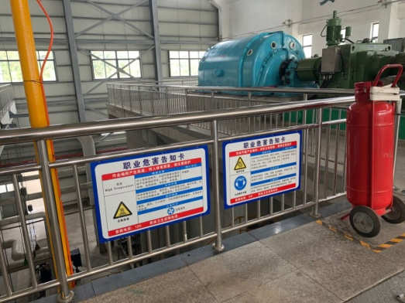
现场采样、检测时间 | 2022/11/9~11
现场采样、检测人员 | 杜振旭、柳晓静、章露宁、王耀韬 | 企业陪同人 |  | 林旭婷
现场采样、检测图像证明 | 